ООО «Конструкторско-экспериментальное бюро
лодочных моторов «Волгарь»

Головка моторная «Волгарь-15В»

Руководство по эксплуатации

Ульяновск
2008
Спасибо, что Вы выбрали продукцию ООО «КЭБ ЛМ «Волгарь».
Мы выпускаем силовые агрегаты и гребные винты для подвесных лодочных моторов. Вся наша продукция только оригинальных собственных разработок. В ней применены современные конструкторские и технологические решения. Продукция ООО «КЭБ ЛМ «Волгарь» защищена патентами РФ.
Вся продукция торговой марки «Волгарь» выпускается на современном оборудовании и тщательно тестируются по всем параметрам.
Мы гарантируем качество нашей продукции, которое позволит Вам наслаждаться её работой длительное время.
Мы будем благодарны Вам за замечания, отзывы и предложения, касающиеся нашей продукции. Вы можете направить их через наш сайт www.VOLGAR-motors.ru или по тел./факсу (8422) 48-48-48.

В настоящем руководстве даны указания по монтажу, эксплуатации и обслуживанию «Головки моторной «Волгарь-15В». Внимательно ознакомьтесь с руководством, прежде чем Вы приступите к её эксплуатации.

Некоторые параграфы данного руководства отмечены особо:
ЗАПРЕЩАЕТСЯ!
ВНИМАНИЕ! Здесь Вы найдете важные сведения по эксплуатации Мотоголовки.
ВАЖНО!

В связи с работами по совершенствованию конструкции Мотоголовки, возможны некоторые изменения, не отраженные в данном руководстве.
Авторское право и все права на издание принадлежат ООО «КЭБ ЛМ «Волгарь». Тиражирование, перепечатка, перевод на другие языки в любой форме любыми средствами настоящего издания или любой его части без письменного согласия ООО «КЭБ ЛМ «Волгарь» не допускается.
Оглавление
Стр.

Назначение и внешний вид 4
- Описание и технические характеристики 5

Комплект поставки 8
- Порядок монтажа Мотоголовки 11
- Правила безопасности и охраны окружающей среды 16
- Эксплуатация и обслуживание Мотоголовки в составе лодочного мотора 17
  - Расконсервация 17
  - Приготовление топливной смеси 18
  - Запуск мотора 19
    - Запуск холодного мотора с незаполненной топливной системой 19
    - Запуск холодного мотора с заполненной топливной системой 20
    - Запуск горячего мотора с заполненной топливной системой 21
  - Остановка мотора 22
  - Обкатка мотора 23
  - Консервация мотора 24
- Карбюратор, устройство и регулировка 25
- Возможные неисправности и методы их устранения 27
- Действия при возникновении аварийной ситуации на воде 28
- Приложение. Конструкция Мотоголовки (продольный разрез) 29

1. Назначение и внешний вид

«Головка моторная «Волгарь-15В» (далее Мотоголовка) предназначена для использования в качестве силового агрегата подвесного лодочного мотора путём установки ее на трансмиссию (плита управления, подвеска, дейдвуд, редуктор).

1 – Ручка пускового механизма;
2 – Штуцер для присоединения топливного шланга;
3 – Ручка управления воздушной заслонкой карбюратора;
4 – Кнопка «СТОП» с чекой безопасности;
5 – Трос управления дроссельной заслонкой карбюратора;
6 – Труба выпускная;
7 – Переходник;
8 – Защелка верхнего кожуха.

Рис.1. Внешний вид.
2. Описание и технические характеристики

Мотоголовка представляет собой двигатель в кожухе.

Двигатель Мотоголовки:
Двигатель внутреннего сгорания с трёхканальной возвратно-петлевой продувкой. Направление вращения коленчатого вала при виде сверху – по часовой стрелке. Смазка двигателя производится разбрызгиванием смеси топлива с маслом. Карбюратор беспоплавковый диафрагменный. Система зажигания электронная бесконтактная с автоматической установкой УОЗ. Остановка двигателя осуществляется кнопкой "Стоп". Охлаждение водяное, принудительное от внешней помпы.
Технические характеристики двигателя Мотоголовки приведены в таблице 1.

Кожух Мотоголовки:
Состоит из двух частей – нижней фиксированной и верхней съемной. Съёмная часть кожуха Мотоголовки имеет крепление, обеспечивающее её надёжную фиксацию в закрытом состоянии. Кожух обеспечивает герметичную защиту двигателя от внешних воздействий, в том числе от заливания волной. Забор воздуха производится в верхней задней части кожуха верхнего.

Габаритные размеры Мотоголовки (без трубы выпускной), ширина х высота х длина, мм: 258х334х540.

Масса Мотоголовки без ЗИП, не более, кг: 18.
Таблица 1. Технические характеристики двигателя Мотоголовки
№ | Параметр | Значение
1 | 2 | 3
1 | Тип двигателя | Двухтактный, карбюраторный, бензиновый
2 | Число цилиндров, шт. | 2
3 | Диаметр цилиндра / Ход поршня, мм | 60 / 48
4 | Рабочий объем, см³ | 271
5 | Максимальная эффективная мощность, приведённая к валу гребного винта и стандартным атмосферным условиям, кВт (л.с.) | 11±0,44 (15±0,6)
6 | Максимальный крутящий момент, приведённый к валу гребного винта, Н•м (кгс•м) | 30.63±1,23 (3,00±0.12)
7 | Частота вращения коленчатого вала:  - при максимальной мощности, мин⁻¹  - при максимальном крутящем моменте, мин⁻¹  - наименьшая устойчивая, при холостом ходе, мин⁻¹ | 5500±200  3500±200  1200±200
8 | Топливная смесь | Смесь бензина и масла
9 | Объемное соотношение топлива и масла в топливной смеси:  - во время обкатки  - после обкатки | 25:1  50:1

Продолжение табл.1
1 | 2 | 3
10 | Топливо, применяемое при изготовлении топливной смеси | Бензины автомобильные  А-76, АИ-91, АИ-93 ГОСТ 2084;  Нормаль-80, Регуляр-91, Регуляр-92 ГОСТ Р 51105
11 | Масло, применяемое при изготовлении топливной смеси | Минеральное масло для двухтактных подвесных лодочных моторов соответствующее NMMA TC-W3
12 | Часовой расход топлива при максимальной эффективной мощности, кг/ч, не более (применяемое топливо) | 5,3 (Регуляр-92)  5,5 (А-76)
13 | Минимальный удельный расход топлива по внешней скоростной характеристике, г/кВт•ч, не более (применяемое топливо) | 480 (Регуляр-92)  500 (А-76)
14 | Пусковой механизм | Ручной, верхний, с самоубирающимся шнуром

3. Комплект поставки

В комплект поставки Мотоголовки входит:

- Мотоголовка в сборе – 1 шт.;
- Паспорт – 1 шт.;
- Сервисная книжка – 1 шт.;
- Руководство по эксплуатации – 1 шт.;
- Монтажный комплект, согласно перечню, приведенному в таблице 2 – 1 к-т;
- Комплект запасных частей и принадлежностей, согласно перечню, приведённому в таблице 3 – 1 к-т;
- Упаковка – 1 шт.

Таблица 2. Монтажный комплект
Обозначение | Наименование | Кол-во
58 03 02СБ | Труба выпускная | 1
58 05 02 | Проставка выхлопа | 1
58 00 08 | Шестерня с поводком | 1
58 03 05 | Прокладка переходника | 1
59 216 220ЛСБ | Винт гребной | 1
61 60 16В | Колпачок | 1
59 00 04 | Штифт | 1
397-79 | Шплинт | 1
В.М5х20х12.48.019 | Винт | 3
5Н 65Г | Шайба-гровер | 3
М6-6Н.8.01 | Гайка | 1
В.М6х45х12.48.019** | Винт (болт) | 8
6.02.019 | Шайба | 9
6Н 65Г | Шайба-гровер | 9
5056 09 | Штуцер топливный | 1
Таблица 3. Комплект ЗИП (запчасти, инструмент и принадлежности)
Обозначение | Наименование | Кол-во
Инструмент
56 10 99СБ | Съемник маховика | 1
59 99 00СБ | Съемник демпфера | 1
Принадлежности
57 07 03СБ | Шнур пусковой с рукояткой | 1
Запасные части
57 05 02 | Клапан | 2
57 01 04 | Прокладка перегородки клапанной | 1
57 01 05 | Прокладка патрубка | 1
57 00 01 | Прокладка карбюратора | 1
58 00 04 | Прокладка двигателя | 1
58 03 05 | Прокладка переходника | 1
СН430-3707000 | Свеча зажигания А17В | 1
59 00 04 | Штифт | 1
397-79 | Шплинт | 1

4. Порядок монтажа Мотоголовки

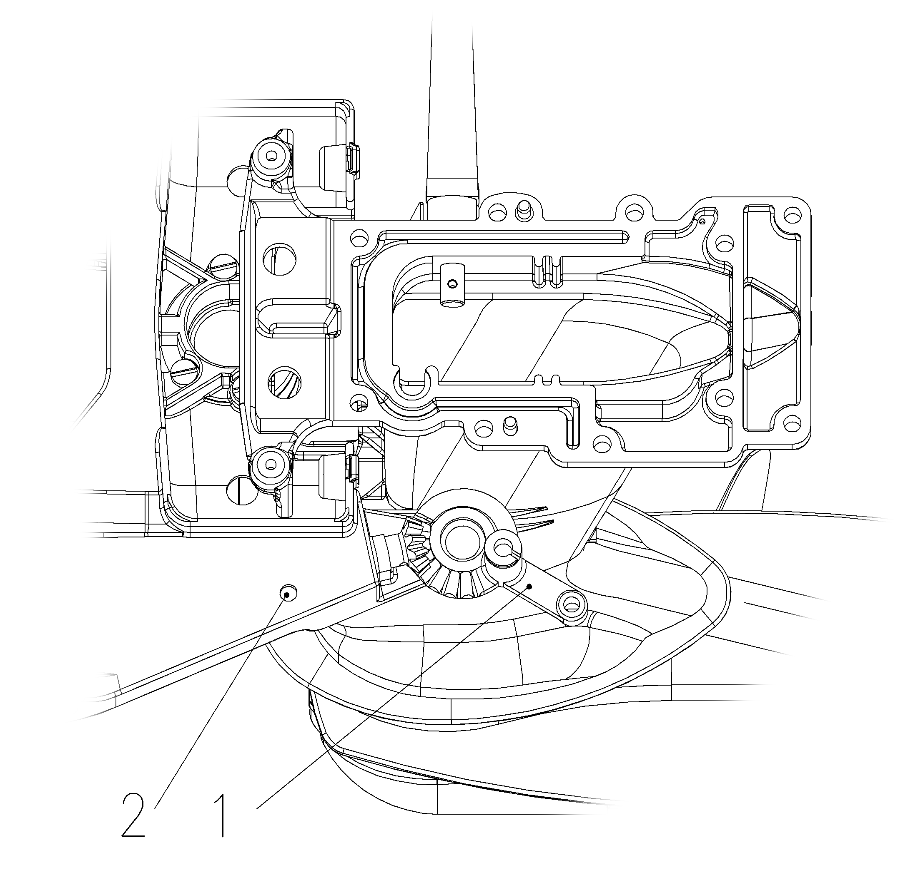

  - Подготовка трансмиссии «Ветерок».

    - Установить Шестерню с поводком 580008 (сноска 1);
    - Просверлить отверстие (сноска 2) ø 6.2 на плите управления на расстоянии 75±0,5 мм от оси вращения Шестерни с поводком 580008 и 11 мм от края плиты управления.

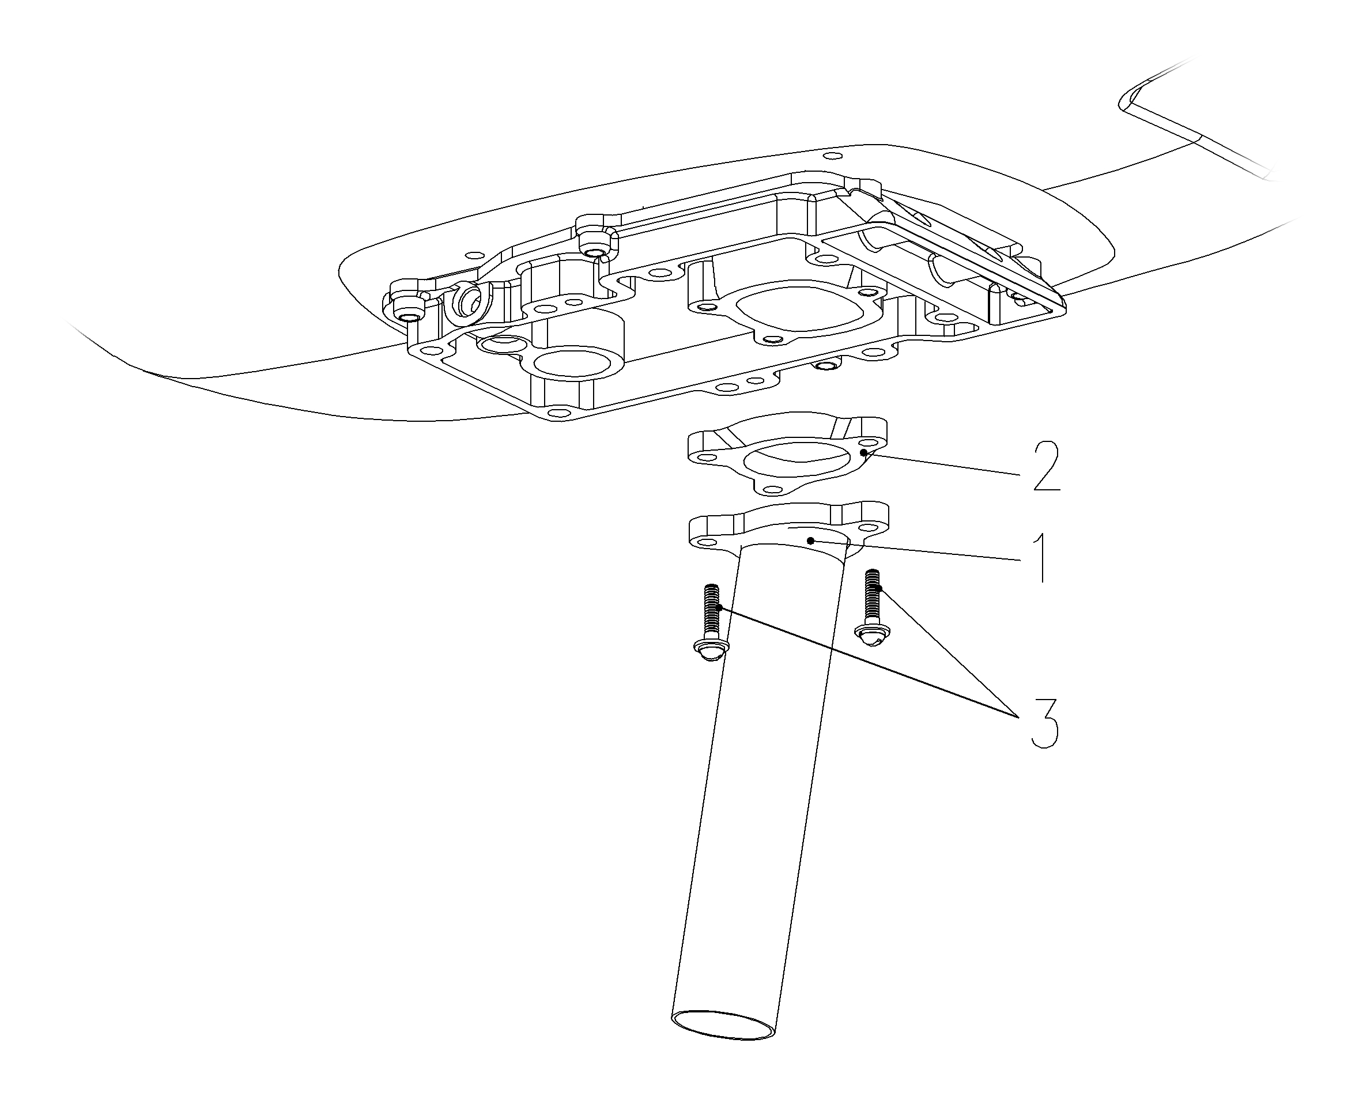
  - Подготовка Мотоголовки.

    - Установить Трубу выпускную 580302СБ (сноска 1) снизу на переходник Мотоголовки через Проставку выхлопа 580502 (сноска 2) и закрепить тремя винтами М5х20 (сноска 3) с использованием шайб-гроверов.

  - Сборка.
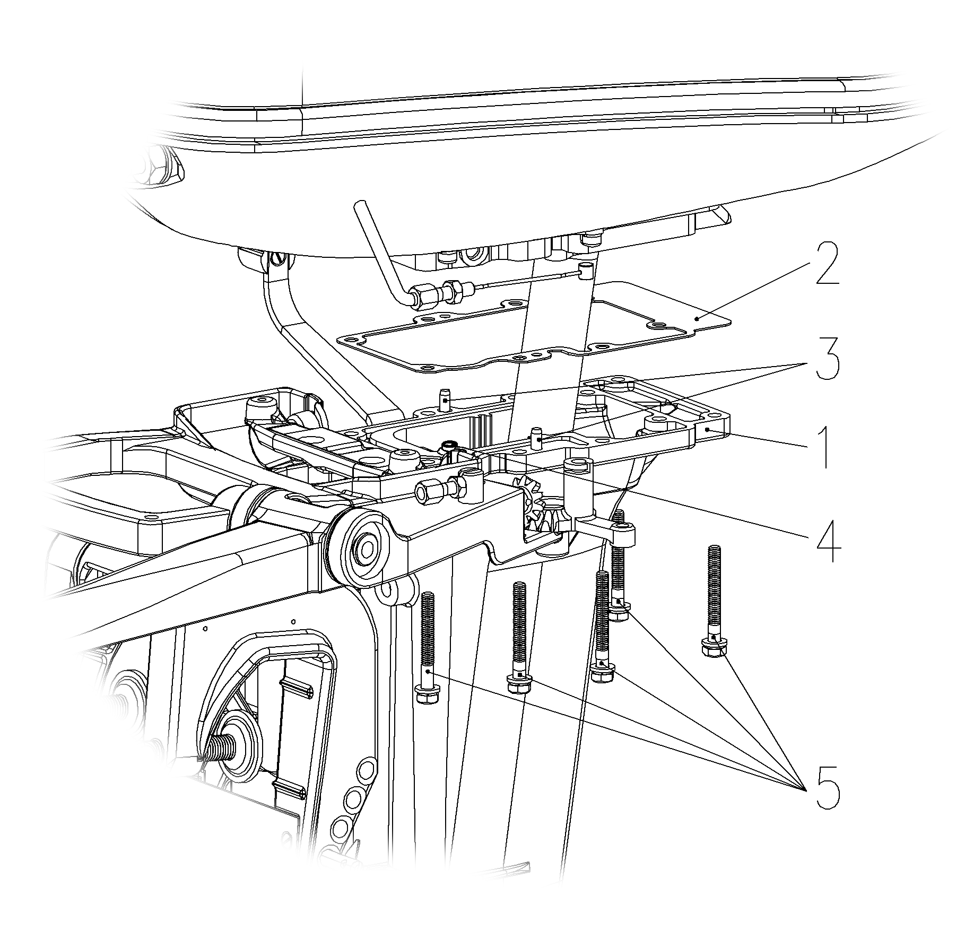
    - Установить Двигатель 570000СБ на проставку через прокладку, совместив штифты двигателя с отверстиями в проставке.
    - Установить Мотоголовку в сборе на Корпус промежуточный (сноска 1) трансмиссии через Прокладку переходника 580305 (сноска 2) на штифты (сноска 3);
Внимание!
Убедитесь, что при установке Мотоголовки трубка подвода воды (сноска 4) попала в отверстие для подвода воды переходника Мотоголовки.
    - Закрепить Мотоголовку на корпус промежуточный трансмиссии восьмью винтами (болтами) (сноска 5) М6х45 с применением на всех стандартных шайб и шайб-гроверов.
  - Установка троса управления дроссельной заслонкой карбюратора.
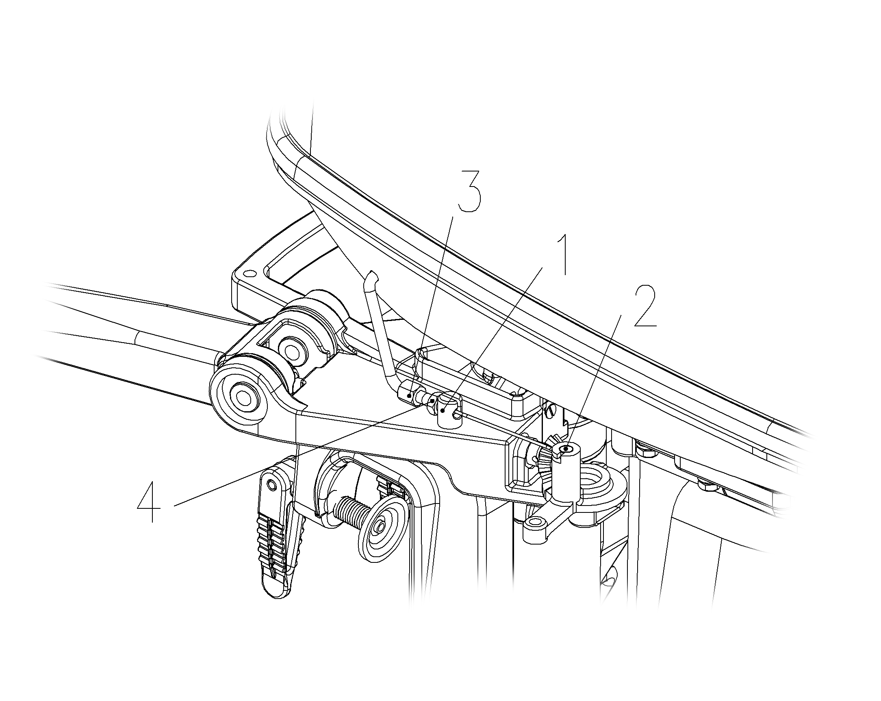

    - Завести наконечник (сноска 2) троса управления дроссельной заслонкой карбюратора в Шестерню с поводком 580008.
    - Установить Стойку 580007 (сноска 1) на плиту управления трансмиссии и закрепить её гайкой с стандартной шайбой и шайбой-гровером.
    - Отрегулировать болтом установочным (сноска 3) натяжение троса управления дроссельной заслонкой карбюратора таким образом, чтобы:
А) рукоятка румпеля поворачивалась в сторону полного газа до упора на Шестерне с поводком 580008,
Б) при повороте рукоятки румпеля в сторону полного газа до упора дроссельная заслонка карбюратора была открыта почти полностью, с остаточным люфтом поворота дроссельной заслонки 2-5 градусов,

ВНИМАНИЕ!
Во всех положениях рукоятки румпеля натяжение троса не должно превышать натяжения создаваемого возвратной пружиной.

    - Зафиксировать болт установочный (сноска 3) гайкой (сноска 4).

5. Правила безопасности и охраны окружающей среды
ВАЖНО!
При эксплуатации Мотоголовки следует строго соблюдать правила безопасности.
ЗАПРЕЩАЕТСЯ!
- Запускать Мотоголовку не установленную на трансмиссию.
- Производить обслуживание и ремонт Мотоголовки во время ее работы.
- Эксплуатировать Мотоголовку без верхнего кожуха.
- Запускать Мотоголовку при наличии подтеканий топливной смеси.
- Эксплуатировать Мотоголовку при появлении в карбюраторе вспышек.
- Работать с горючими жидкостями (заправка бака, техническое обслуживание, слив остатков горючего и т.д.) вблизи открытого огня.
- Курить и пользоваться открытым огнем при работе с горючими жидкостями.
- Запускать Мотоголовку в необорудованном вентиляцией помещении.
- Оставлять работающую Мотоголовку без присмотра.
- Наматывать пусковой шнур на руку при запуске Мотоголовки.
- Касаться вращающихся деталей Мотоголовки во время ее работы.
РЕКОМЕНДАЦИИ:
- Защищайте глаза, органы дыхания и кожные покровы от воздействия вредных веществ при работе с горюче-смазочными жидкостями.
- Следите за температурным режимом работы Мотоголовки по температуре воды из контрольных отверстий.
- Содержите Мотоголовку в чистом состоянии, следите за лакокрасочным покрытием.
- Не допускайте загрязнения топливом или маслом окружающей среды.
6. Эксплуатация и обслуживание Мотоголовки в составе лодочного мотора

ВНИМАНИЕ!
Для работы Мотоголовки необходимо, чтобы чека безопасности была одета на кнопку «СТОП».

ВНИМАНИЕ!
Не допускайте работы Мотоголовки на чистом бензине без добавления масла.

ВНИМАНИЕ!
После запуска и периодически во время работы осуществляйте контроль системы охлаждения двигателя Мотоголовки по температуре воды из контрольных отверстий.

ВНИМАНИЕ!
Пока ручка включения хода находится в нейтральном положении, не увеличивайте чрезмерно частоту вращения – это может привести к выходу из строя Мотоголовки.

  - Расконсервация:
    - Снимите с мотора кожух верхний.
    - Выверните свечи, промойте их топливной смесью и вытрите насухо.
    - Установите мотор в рабочее положение. Зажимая пальцами свечные отверстия, прокрутите коленчатый вал 3-4 рывками пускового шнура для удаления излишков масла из полостей цилиндров.
    - Поставьте свечи на место.
    - Наденьте кожух верхний.
6.2. Приготовление топливной смеси.
В качестве топлива используйте автомобильный бензин (стр.7, табл.1, п.10) в смеси с маслом (стр.7, таблица 1, п.11).

Рекомендуемый состав топливной смеси в объемном соотношении указан на стр.6 (табл.1, п.9).

Смешивание масла с бензином производите очень тщательно (желательно в отдельной чистой емкости) до полного растворения масла в бензине. Перед каждой поездкой рекомендуется взбалтывать топливную смесь в баке.

Заливайте топливо в топливный бак через воронку с мелкой сеткой, чтобы отделить воду и мелкие примеси.

6.3. Запуск мотора.

6.3.1. Запуск холодного мотора с незаполненной топливной системой:

ВНИМАНИЕ!
Не вытягивайте шнур пускового механизма на всю длину во избежание поломки пружины пускового механизма и обрыва шнура.

ВНИМАНИЕ!
Не бросайте ручку пускового механизма после запуска, дайте шнуру плавно вернуться в исходное положение.
      - откройте вентиляционное отверстие в пробке топливного бака;
      - заполните топливный шланг до штуцера топливом;
      - подсоедините топливный шланг;
      - сожмите несколько раз подкачивающую грушу;
      - поверните ручку румпеля в положение «холостой ход»;
      - закройте воздушную заслонку карбюратора, для чего вытяните ручку управления воздушной заслонкой;
      - заполните топливом топливную систему Мотоголовки (топливный фильтр и карбюратор) с помощью 3-4 предварительных протяжек пускового механизма. Признаком заполнения топливной системы является «схватывание» мотора;
      - откройте воздушную заслонку и сделайте рывок пусковым механизмом для запуска двигателя.
Примечание. Если двигатель сразу же после запуска заглох (в топливной системе оставалась воздушная пробка) повторите действия, начиная с п.6.3.1.6.
    - Запуск холодного мотора с заполненной топливной системой:
ВНИМАНИЕ!
Не вытягивайте шнур пускового механизма на всю длину во избежание поломки пружины пускового механизма и обрыва шнура.

ВНИМАНИЕ!
Не бросайте ручку пускового механизма после запуска, дайте шнуру плавно вернуться в исходное положение.
      - поверните ручку румпеля в положение «холостой ход»;
      - закройте воздушную заслонку карбюратора, для чего вытяните ручку управления воздушной заслонкой;
      - сделайте 2-3 рывка пускового механизма до «схватывания» мотора;
      - откройте воздушную заслонку и сделайте рывок пусковым механизмом для запуска двигателя.
Примечание. Если двигатель сразу же после запуска заглох (в топливной системе оставалась воздушная пробка) повторите с п.6.3.2.2.

    - Запуск горячего мотора с заполненной топливной системой:
ВНИМАНИЕ!
Не вытягивайте шнур пускового механизма на всю длину во избежание поломки пружины пускового механизма и обрыва шнура.

ВНИМАНИЕ!
Не бросайте ручку пускового механизма после запуска, дайте шнуру плавно вернуться в исходное положение.
      - поверните ручку румпеля в положение «холостой ход»;
      - откройте воздушную заслонку и сделайте рывок пусковым механизмом для запуска двигателя.

  - Остановка мотора.
Перед остановкой мотора поверните ручку румпеля в положение «холостой ход» и дайте поработать мотору 20-30 сек., чтобы остыл двигатель. В экстренных случаях допускается остановка мотора без перевода двигателя в режим «холостого хода».

Нажмите и удерживайте кнопку «Стоп» до полной остановки мотора или выдерните чеку аварийного выключателя.

Перед транспортировкой и в тех случаях, когда мотор отключается на длительное время, рекомендуется останавливать его выработкой топлива в бензопроводе и карбюраторе.
  - Обкатка мотора.
Новый двигатель до штатной эксплуатации должен быть обкатан. В процессе обкатки нагрузку на мотор следует увеличивать постепенно для правильной постепенной приработки трущихся деталей между собой. В период обкатки используйте топливную смесь в пропорциях, указанных для периода обкатки (стр.6, таблица 1, п.7).

ВНИМАНИЕ!
Каждый мотор до сдачи-приемки ОТК проходит обкатку на предприятии – изготовителе в течение не менее 1 часа.

Продолжительность обкатки мотора должна быть не менее 10-12 часов.

Обкатка мотора производится:
- под нагрузкой (при включенной передаче);
- на неполном дросселе (не поворачивать ручку управления газом в положение «полный газ»);
- с постоянной сменой режима работы двигателя (оборотов вращения).

ВНИМАНИЕ!
Работа мотора на холостом ходу, с выключенной передачей или без гребного винта не входит во время обкатки.

В течение 5-6 часов мотор нужно эксплуатировать на оборотах, не превышающих 3500 об./мин. После этого проверьте затяжку гайки маховика.

В течение последующих 5-7 часов обкатки максимальные обороты мотора следует постепенно повышать до 5000 об./мин.

ВНИМАНИЕ!
В период обкатки может потребоваться очистка свечей зажигания и регулировка карбюратора.

После обкатки следует:
- Проверить правильность работы свечей зажигания. При необходимости очистить или заменить.
- Проверить правильность работы карбюратора. При необходимости отрегулировать.
- Проверить затяжку гайки маховика и крепежа Мотоголовки к корпусу промежуточному. При необходимости – подтянуть.

  - Консервация мотора.
Перед длительным хранением мотора его следует законсервировать во избежание коррозии цилиндропоршневой группы.

Консервация производится путем остановки мотора вбрызгиванием во всасывающий патрубок карбюратора масла в количестве 20-30 мл на цилиндр. Таким способом обеспечивается смазка внутренних полостей двигателя.

7. Карбюратор, устройство и регулировка
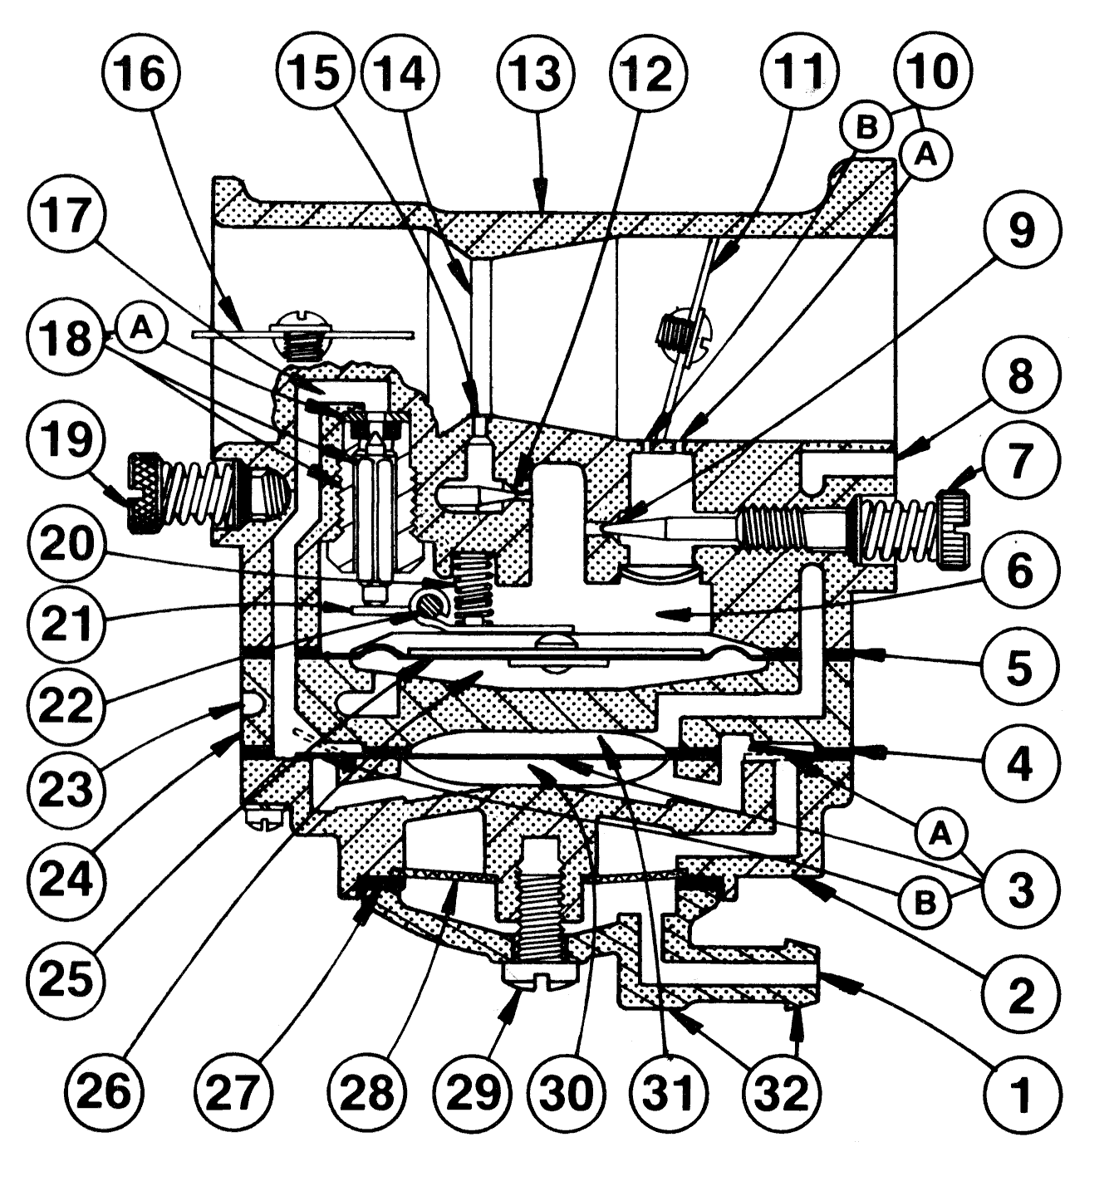
7.1. Устройство карбюратора.
- Патрубок подвода топлива
- Корпус топливного насоса
- Диафрагма топливного насоса
3A. Впускной клапан Диафрагмы насоса
3B. Выпускной клапан Диафрагмы насоса
- Прокладка топливного насоса
- Прокладка крышки диафрагмы
- Мерная камера
- Винт регулировки «качества» холостого хода
- Канал импульса
- Отверстие топливное регулирования ХХ
10A. Первичное выходное отверстие ХХ
10B. Вторичное выходное отверстие ХХ
- Дроссельная заслонка
- Отверстие главное топливное
- Корпус
- Диффузор
- Порт подачи топлива основной
- Заслонка дроссельная
- Канал подачи топлива
- Игла впуска и ее корпус
18A. Прокладка медная
- Главный регулировочный винт
- Пружина напряженности впуска
- Рычаг управления впуском
- Ось вращения
- Атмосферное вентильное отверстие
- Крышка диафрагмы
- Диафрагма
- Камера атмосферная
- Прокладка фильтра
- Сеточный экран патрубка подачи топлива
- Винт крышки фильтра
- Камера топливная
Рис.2. Устройство карбюратора.
- Камера импульсная
32. Крышка фильтра
7.2. Начальные регулировки:
ВНИМАНИЕ!
Не меняйте регулировку винтов «качества» холостого хода (сноска 3) и главного (сноска 2) в первые 3 часа обкатки.
Ваш двигатель был обкатан на предприятие – изготовителе в течение не менее 1 часа. После чего карбюратор был тщательно отрегулирован в оптимальные настройки.
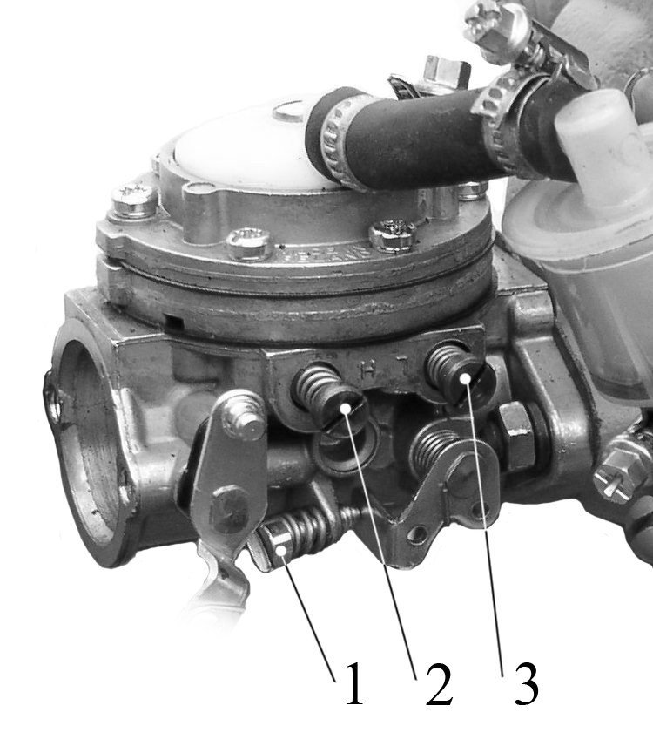
7.2.1. Заверните, поворачивая по часовой стрелке, оба винта – винт регулировки «качества» холостого хода (сноска 3) и главный регулировочный винт (сноска 2).
7.2.2. Выверните главный регулировочный винт (сноска 2) против часовой стрелки на 1 ¾ оборота.
7.2.3. Выверните винт регулировки «качества» холостого хода (сноска 3) на ¾ оборота.
7.3. Заключительные регулировки:
После запуска и прогрева мотора при работе под нагрузкой, винтом регулировки «качества» холостого хода (сноска 3) и винтом регулировки «количества» холостого хода (сноска 1) отрегулировать минимально устойчивые обороты.
Открывая дроссельную заслонку, увеличиваем обороты двигателя. Начинает работать основная топливная система. Главным регулировочным винтом (сноска 2) при полном открытии дроссельной заслонки и при полной нагрузке регулировать максимальные обороты двигателя.
В случае возникновения сбоев в работе мотора на переходном режиме (при переходе на малый газ и снова увеличивая обороты двигателя) необходимо подрегулировать работу карбюратора винтом регулировки «качества» холостого хода (сноска 3).
8. Возможные неисправности и методы их устранения

Внешнее проявление | Вероятная причина | Метод устранения
Мотор не запускается. | 1. В двигатель не поступает топливо.  2. Воздушная пробка в топливной системе. | 1. Проверить наличие топлива в баке.  2. Проверить состояние топливного шланга.  3. Проверить состояние топливного фильтра.
Мотор не запускается. | Нет искры на свече зажигания. | 1. Проверить отсутствие нагара и величину зазора на электродах свечи.  2. Проверить исправность свечи зажигания.
Мотор запускается, но вскоре глохнет. | В двигатель не поступает топливо | 1. Проверить открытие и чистоту воздушного отверстия в крышке топливного бака.  2. Проверить отсутствие воды в топливе.
Мотор запускается, но вскоре глохнет. | Неисправна свеча зажигания | Проверить исправность свечи зажигания.
Мотор запускается, но вскоре глохнет. | Не отрегулирован карбюратор | Восстановить регулировку карбюратора согласно инструкции.
Мотор работает неустойчиво. | 1.Бензин или масло плохого качества.  2.Разрегулирован карбюратор. | 1. Заменить топливную смесь.  2. Отрегулировать карбюратор.
Не вытекает вода из контрольного отверстия. | 1. Засорились контрольные отверстия в проставке.  2. Засорились водозаборные отверстия в корпусе редуктора.  3. Не работает водяная помпа. | 1. Прочистить отверстия.  2. Заменить помпу.
Шнур пускового механизма не втягивается. | Захлест шнура внутри пускового механизма при резком бросании ручки пускового механизма после запуска. | Вытянуть шнур пускового механизма на всю длину. Затем плавно вернуть в исходное положение.
9. Действия при возникновении аварийной ситуации на воде

- Выход из строя механизма запуска. Для запуска мотора при неисправном пусковом механизме предусмотрен аварийный ручной запуск при помощи шнура, для этого с мотора снимаются кожух верхний и пусковой механизм.

Внимание!
При запуске шнуром соблюдайте направление вращения маховика (по часовой стрелке при взгляде сверху).

- Выход из строя кнопки «Стоп». Для быстрой остановки мотора при отказе кнопки «Стоп» допускается глушить двигатель закрытием воздушной заслонки. Последующий запуск остановленного таким образом двигателя, без продувки цилиндра, может быть затруднен.

- Если мотор побывал в воде. Если мотор упал в воду, его необходимо как можно быстрее достать и провести комплекс мероприятий по защите внутренней полости двигателя от возникновения коррозии.
Если мотор побывал в соленой воде, тщательно промойте его чистой пресной водой.
Выверните свечи зажигания, установите мотор свечными отверстиями вниз, вытяните несколько раз шнур пускового механизма, для того чтобы удалить воду из цилиндров через свечные отверстия.
Залейте достаточное количество масла в свечные отверстия и в карбюратор и проверните за маховик пусковым механизмом, чтобы масло попало во все части двигателя.
Снимите маховик и продуйте панель зажигания воздухом.
Немедленно обратитесь в ремонтную мастерскую.
Приложение. Конструкция Мотоголовки (продольный разрез)

- Корпус пускового механизма;
- Шкив тормозной;
- Втулка шкива тормозного;
- Шкив;
- Кулачок;
- Кожух верхний;
- Ручка пускового механизма;
- Маховик;
- Катушка генератора;
- Основание генератора;
- Крышка картера;
- Коленчатый вал;
- Карбюратор;
- Топливный фильтр;
- Крючок верхнего кожуха;
- Кнопка «СТОП»;
- Ручка воздушной заслонки;
- Чека безопасности;
- Патрубок;
- Клапанная перегородка;
- Трос управления дроссельной заслонкой;
- Картер;
- Переходник;
- Стакан сальников;
- Труба выхлопа;
- Блок цилиндров;
- Кожух нижний;
- Защелка кожуха;
- Рукоятка защелки кожуха;
- Крючок защелки кожуха;
- Свечной колпачок.

Шаг и диаметр винта может быть изменен по согласованию с потребителем.
** Винт В.М6х45х12.48.019 – 2 шт., Шайба 6.02.019 – 2 шт., Шайба-гровер 6Н 65Г – 2 шт., которые использованы для крепежа Мотоголовки к деревянной решетке при упаковке, включены в указанное в таблице 2 количество по каждой из перечисленных позиций.

